华夏银行绿金系统

投融资碳核算 · 企业碳账户

用户操作手册（总行 / 分行 / 客户经理）
文档版本：v0.2 定稿日期：2026-05-27
编制说明：本手册基于绿金系统演示原型编写，涵盖「投融资碳核算」与「企业碳账户」两大模块；两模块数据贯通，操作按钮以【】标注。v0.2 在 v0.1 基础上新增企业碳账户操作说明及模块关联说明。

一、业务流程说明
投融资碳核算嵌入绿金系统，采用「总行定规则、分行做组织、客户经理补信息、系统做计算」的协同模式。审批流转在绿金系统待办中处理，碳核算模块提供任务、清单、补录与计算能力。

1.1 核算任务六步主流程
（1）范畴确定：创建核算任务，明确年度、行业范围、组织范围与输出目标。
（2）清单识别：同步信贷台账，按规则筛选候选业务，生成正式清单。
（3）对象边界：确认并锁定正式清单，明确核算对象类型与排放边界。
（4）数据采集：发放补录任务或执行经济法直算，组织客户经理填报并完成审核。
（5）排放计算：汇总主体排放与归因排放，确认计算结果。
（6）生成报告：按监管或管理口径导出 Excel/Word 报告。

1.2 任务发起（两个起点）
核算任务可由总行绿金部或分行负责人发起，二选一：
（1）总行发起：在新建任务时选择【总行发起】，由总行组织全行或指定范围的清单识别、数据采集与后续计算。
（2）分行发起：选择【分行发起】并指定发起分行，由该分行组织辖内数据采集；清单识别及后续环节与总行发起共用同一套系统流程。
无论哪种发起方式，确认正式清单并锁定后，均进入数据采集、排放计算与报告生成等共用环节。

1.3 数据采集与补录协同
正式清单锁定后，发起方在「数据采集」页对必收数业务【发放补录任务】；对经济法直算类业务可【经济法直算】。客户经理在「数据补录」中【去填报】→【提交数据】→【提交审核】；分行通过「数据补录」看板统筹辖内进度。

1.4 数据审核（因发起方不同而不同）
（1）总行发起的任务：客户经理提交审核后，先由分行负责人【分行初审】；初审通过后，由总行绿金部【总行终审】；终审通过后进入排放计算。
（2）分行发起的任务：客户经理提交审核后，由分行负责人【分行终审】即可，无需总行终审；通过后直接进入排放计算。

1.5 各角色职责摘要
总行绿金部：可发起任务；清单确认与锁定；派发补录、经济法直算；总行发起任务时执行总行终审；排放计算【确认结果】（触发碳账户归集）；报告导出；企业碳账户全行查询与账户状态管理；排放因子库与接口管理。
分行负责人：可发起本分行业务；辖内补录组织与进度跟踪；总行发起任务时做分行初审，分行发起任务时做分行终审；企业碳账户仅查看辖内（按一级分行过滤）数据。
客户经理：接收本人名下补录任务；在线填报（五类核算方法择一）；提交数据与提交审核；查看审批进度；无企业碳账户菜单。

1.6 投融资碳核算与企业碳账户的关联
「投融资碳核算」与「企业碳账户」是绿金系统内前后衔接、数据同源的两个模块：前者按核算任务完成年度（或专项）碳核算并产出报告；后者以客户维度（法人 + 贷款号）长期归集已确认的排放结果，支撑查询、分析与账户治理。
（1）数据主键与建档规则
投融资碳核算以「核算任务」为主线，清单与计算记录挂在任务下。企业碳账户以「统一社会信用代码 + 贷款号」唯一建档（同一法人、同一贷款号仅一个账户）；首次有符合条件的排放被确认归集时自动开户。
（2）归集触发时机（关键衔接点）
在核算任务「排放计算」页，当该任务下计算均已完成且数据齐备时，总行点击【确认结果】。系统将该任务内每条已完成计算（status=done、含归因排放）写入企业碳账户的「排放记录」，并关联对应账户；同时提示「排放记录已归集至企业碳账户」。此后可在侧栏【企业碳账户】查看，无需重复录入。
（3）纳入碳账户的数据范围
纳入：正式清单已锁定、计算已完成、且任务已【确认结果】的记录；须具备有效统一社会信用代码与贷款号。
不纳入：候选/正式清单未锁定、补录填报中或已退回、未完成排放计算、任务未确认结果的数据。
（4）记录字段与台账一致性
碳账户「排放明细」列表字段与候选业务清单（信贷台账）列对齐，并追加核算年度、主体/归因排放、碳强度、核算方法、核算完成时间等；便于从客户视角回溯至原核算任务（记录中含 taskId、calcId）。
（5）权限与视角差异
总行：全行账户与记录；可对账户执行启用、停用、注销（CA003）。分行：仅本一级分行辖内账户与记录（含辖内各经办行明细）。客户经理：侧栏不展示企业碳账户。
（6）与报告导出的关系
任务级监管/管理报告仍在「生成报告」导出；企业碳账户侧重客户维度的历史排放汇总、多维图表与明细导出（【导出 Excel】），二者互补，不互相替代。

二、角色与菜单权限
能力 | 总行绿金部 | 分行负责人 | 客户经理
核算任务管理 | ✓ 全行 | ✓ | ✗
数据补录 / 在线填报 | ✗ | ✓ 本分行 | ✓ 本人
数据审核 | ✓ 总行终审 | ✓ 分行初审/终审 | 仅查看本人
企业碳账户 | ✓ 全行 + 状态管理 | ✓ 辖内查看 | ✗
排放因子库 | ✓ | ✓ | ✗
接口管理 | ✓ | ✓ | ✗

三、总行绿金部操作手册

3.1 核算任务管理
核算年度任务的创建与全生命周期管理入口，配置行业范围、组织范围、余额口径及输出目标。
1. 登录绿金系统，进入投融资碳核算，确认顶栏角色为「总行绿金部」，选择当前核算任务。
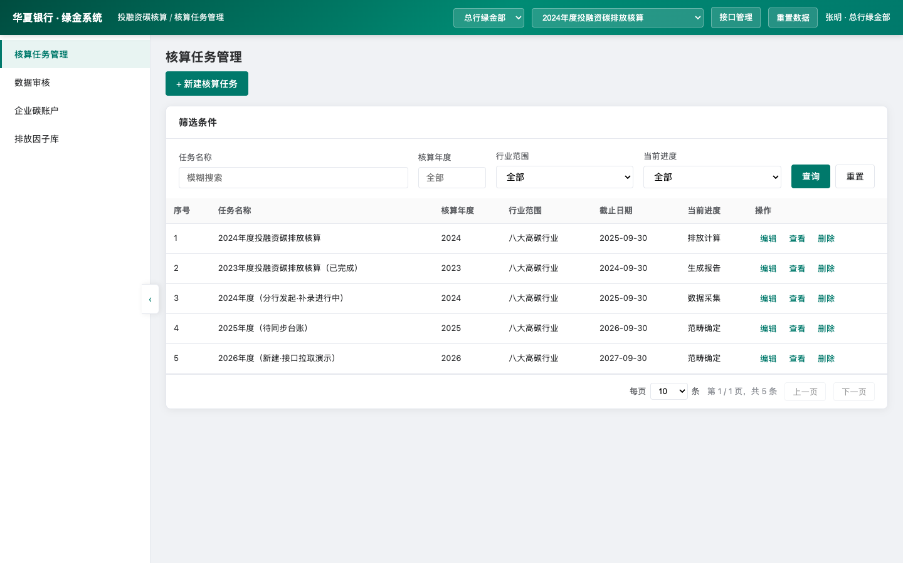
图 3-1 核算任务列表
2. 在筛选区输入条件后点击【查询】；需清空时点击【重置】。
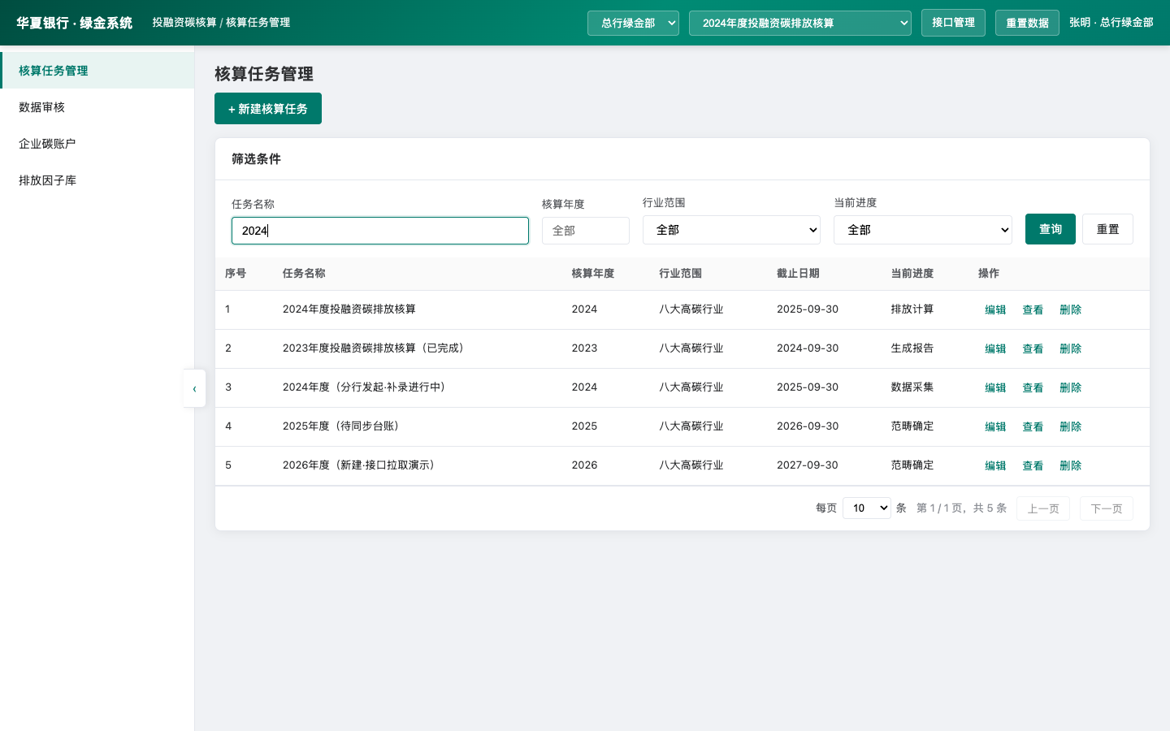
图 3-2 任务筛选
3. 点击【+ 新建核算任务】，填写必填项后点击【保存并启动】。
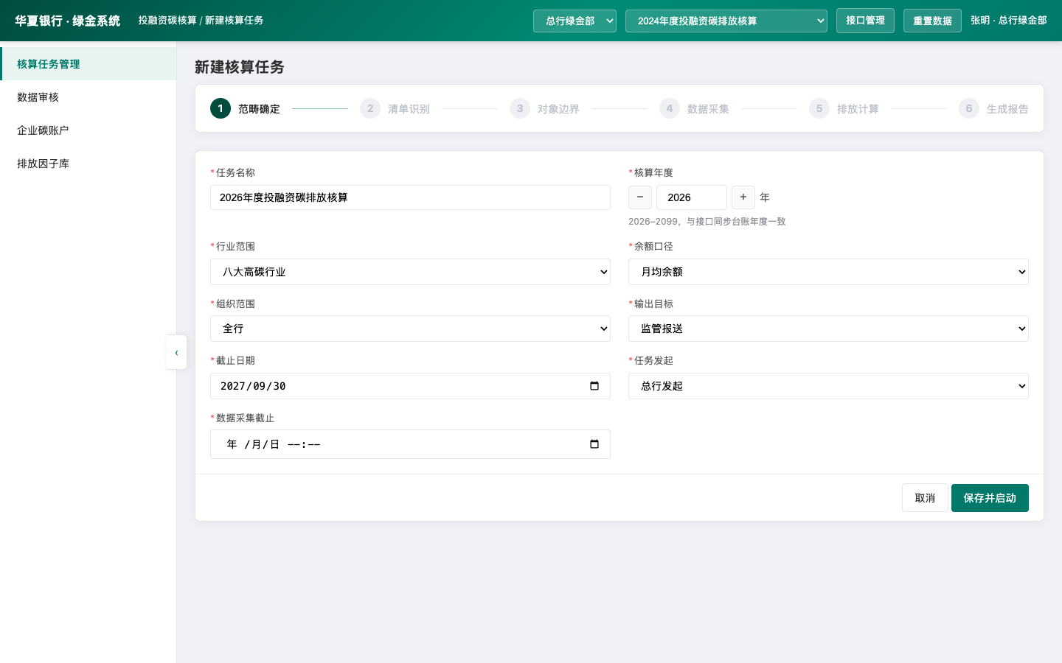
图 3-3 新建核算任务
4. 对已有任务可【编辑】、【查看】或【删除】（确认弹窗中点击【确认删除】）。
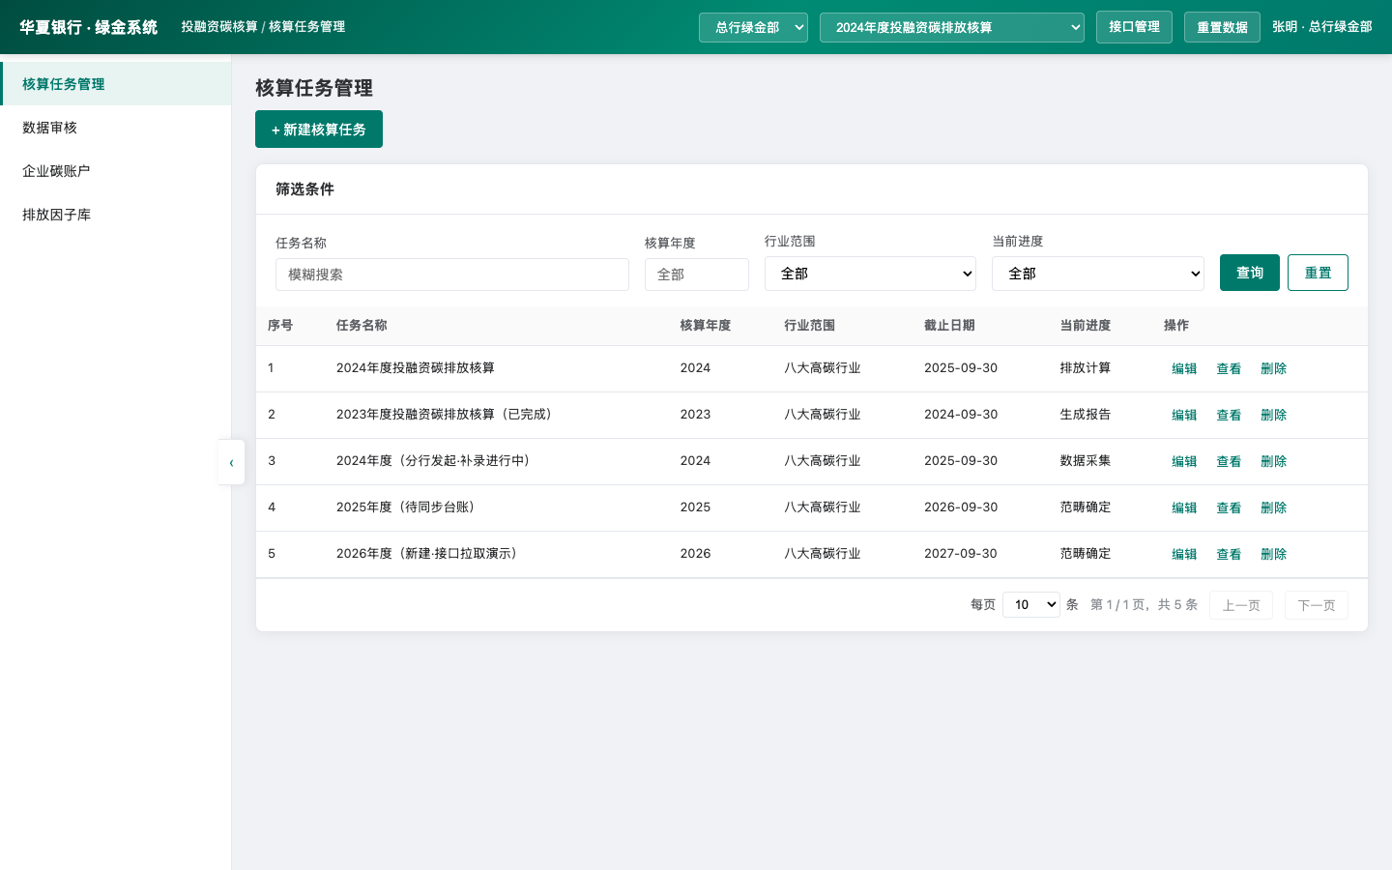
图 3-4 任务操作

3.2 清单识别（候选业务清单）
从信贷台账按指引规则筛选候选业务，支持调整筛选条件后生成正式清单。
1. 在任务流程条进入「清单识别」。
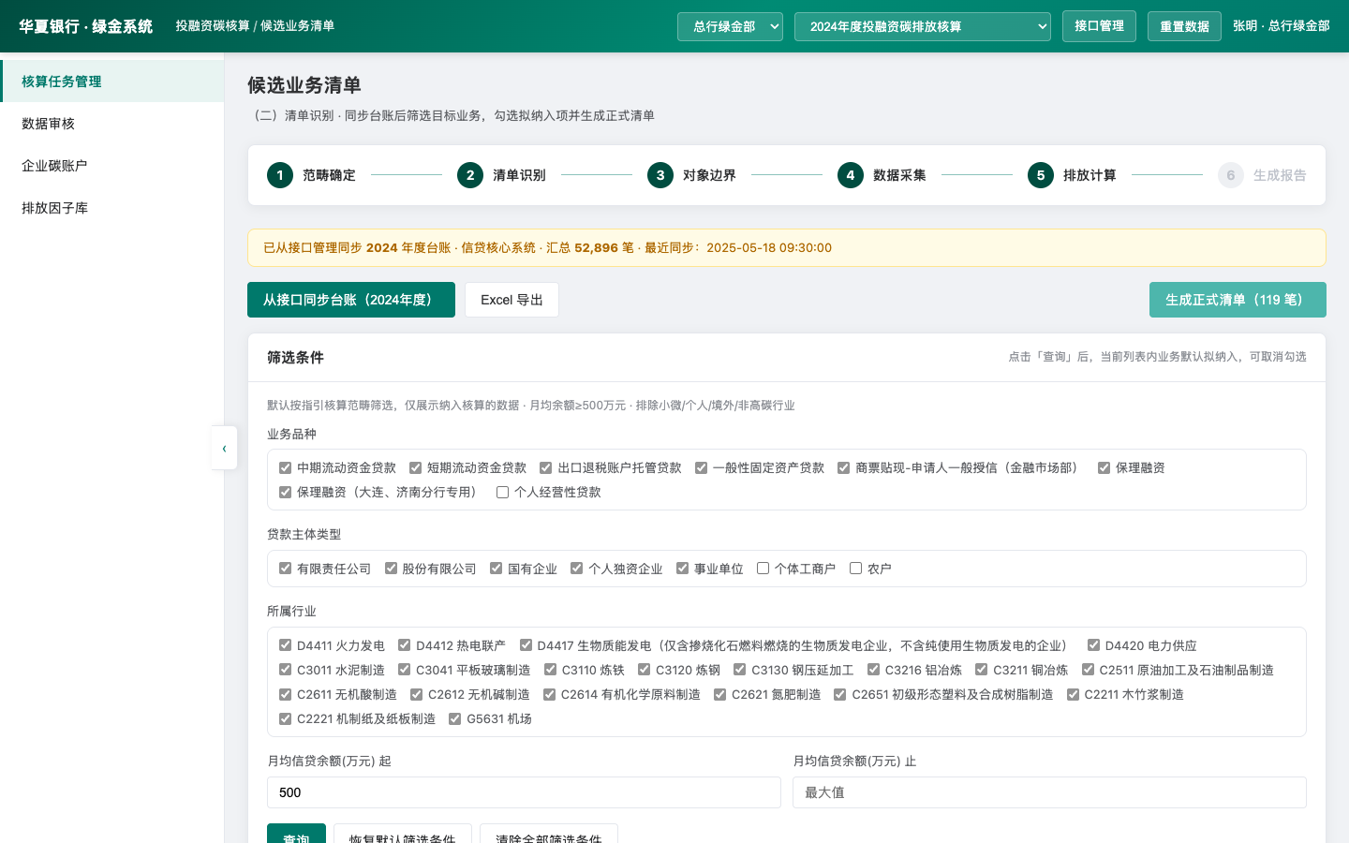
图 3-5 清单识别
2. 点击【从接口同步台账（×年度）】刷新候选数据。

图 3-6 同步台账
3. 勾选业务品种、主体类型、行业等条件，点击【查询】或【恢复默认筛选条件】。

图 3-7 候选筛选
4. 核对后点击【生成正式清单（N 笔）】。

图 3-8 生成正式清单

3.3 正式清单确认与对象边界
将候选转为正式待核算清单并锁定，随后确认核算对象与边界。
1. 在「正式清单确认」页勾选记录，点击【确认锁定】。
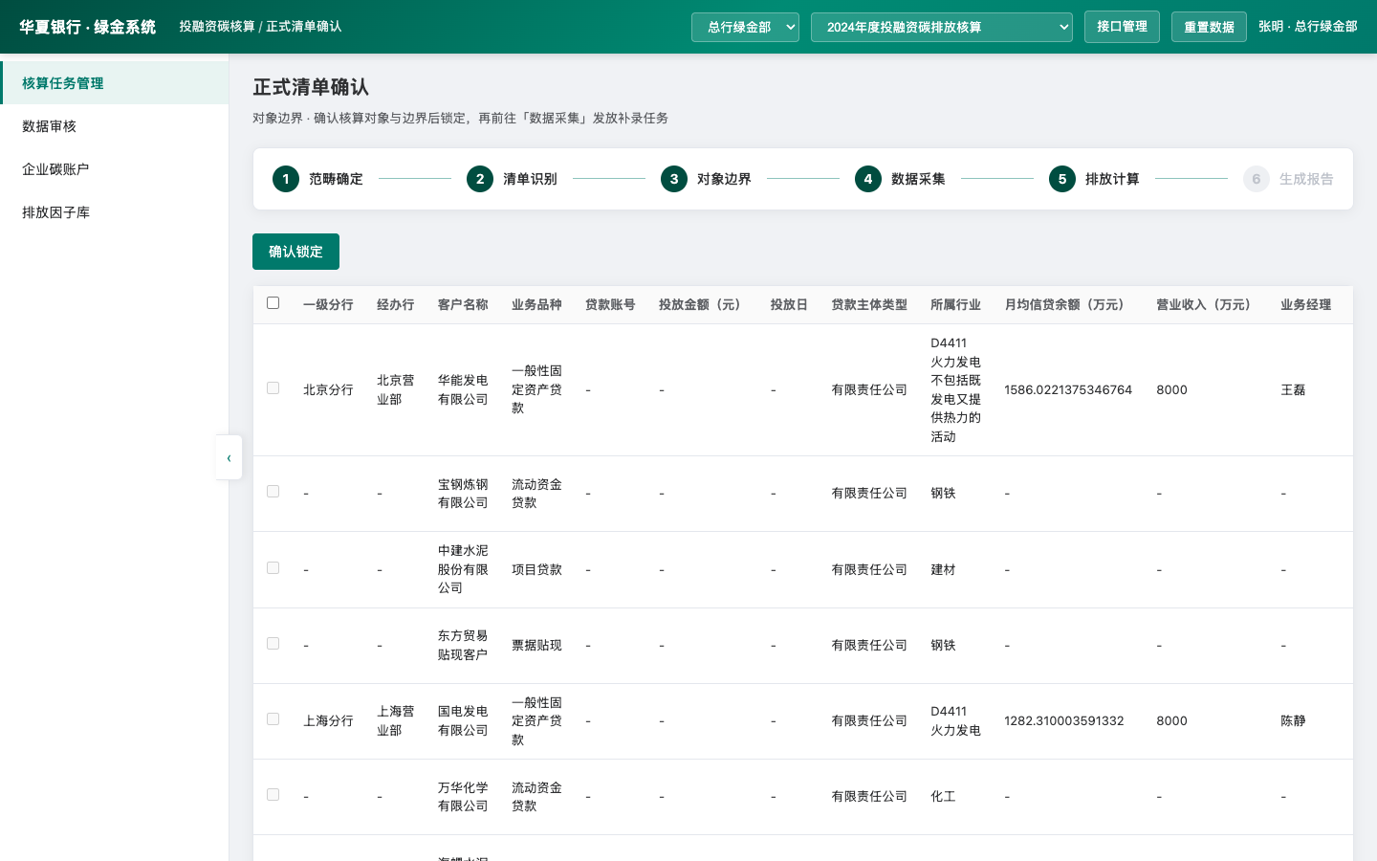
图 3-9 正式清单
2. 锁定后状态为已确认。

图 3-10 确认锁定
3. 打开「核算对象与边界」核对项目/主体、边界与控制法。
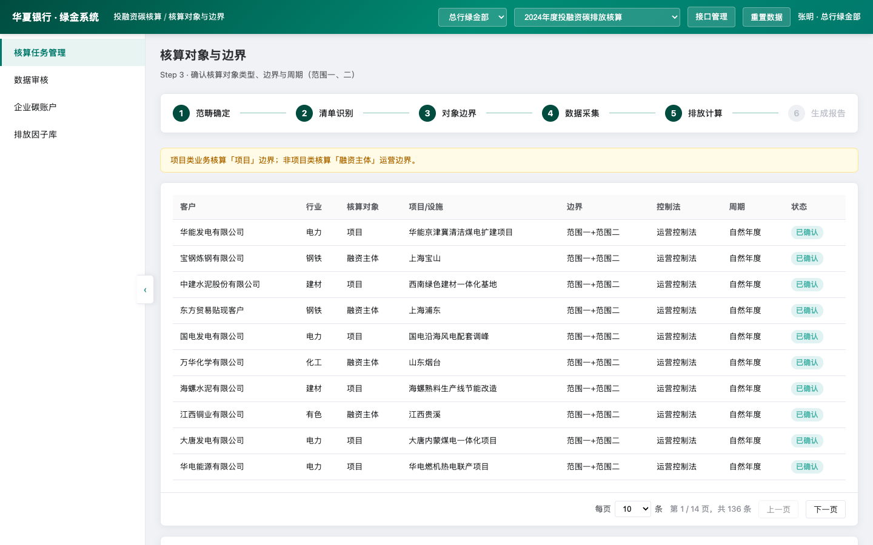
图 3-11 对象边界

3.4 数据采集
对正式清单发放补录任务或执行经济法直算，跟踪填报与审核进度。
1. 进入「数据采集」查看统计卡片。
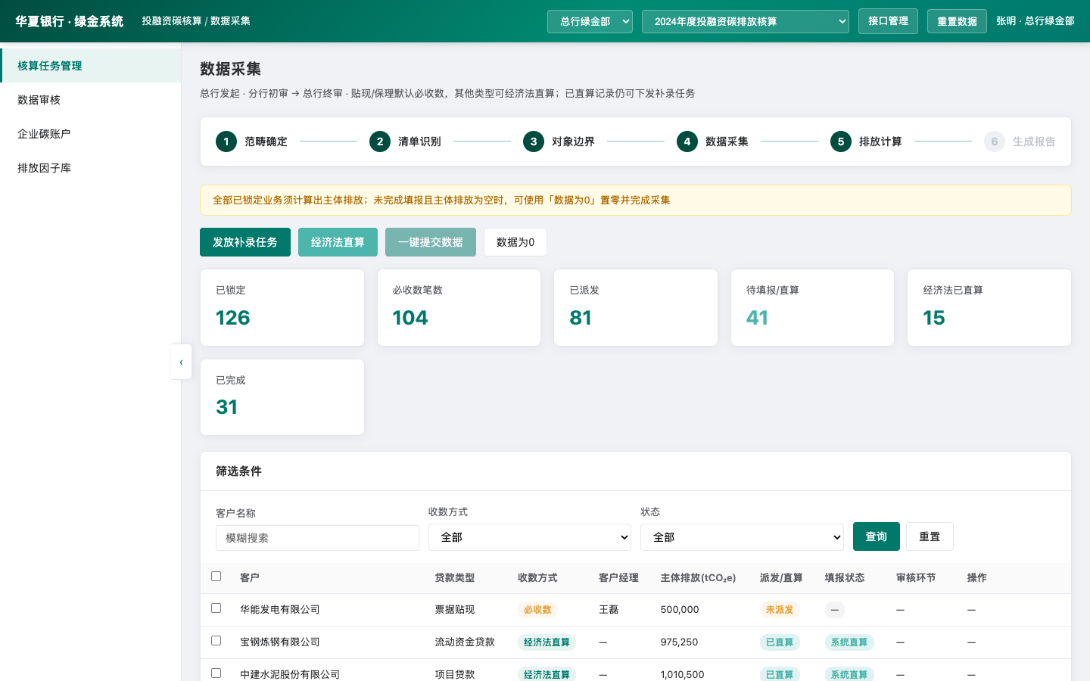
图 3-12 数据采集总览
2. 勾选未派发记录，点击【发放补录任务】。
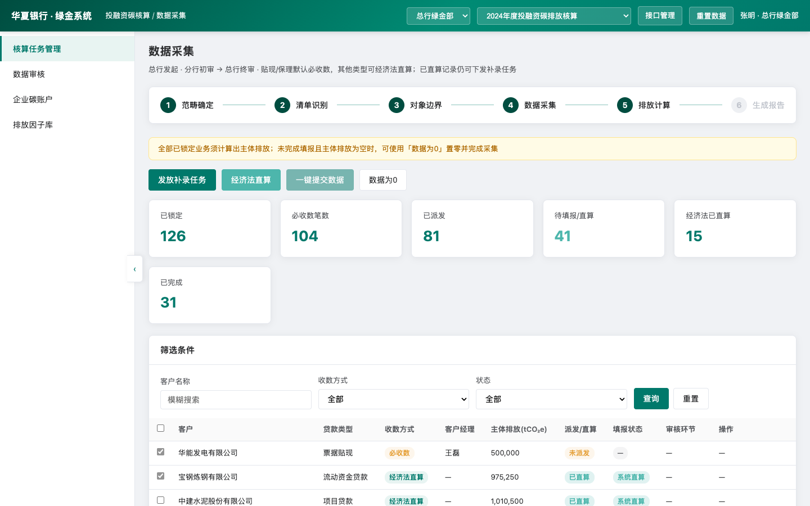
图 3-13 发放补录
3. 对经济法直算类记录点击【经济法直算】。

图 3-14 经济法直算
4. 使用筛选【查询】/【重置】；可【查看填报】或【驳回】。

图 3-15 数据采集操作
5. 全部具备主体排放后点击【一键提交数据】。

图 3-16 一键提交数据

3.5 数据审核（总行终审）
总行发起任务时，补录经分行初审后进入总行终审（审批在绿金待办完成，本模块为演示入口）。
1. 侧栏进入【数据审核】。
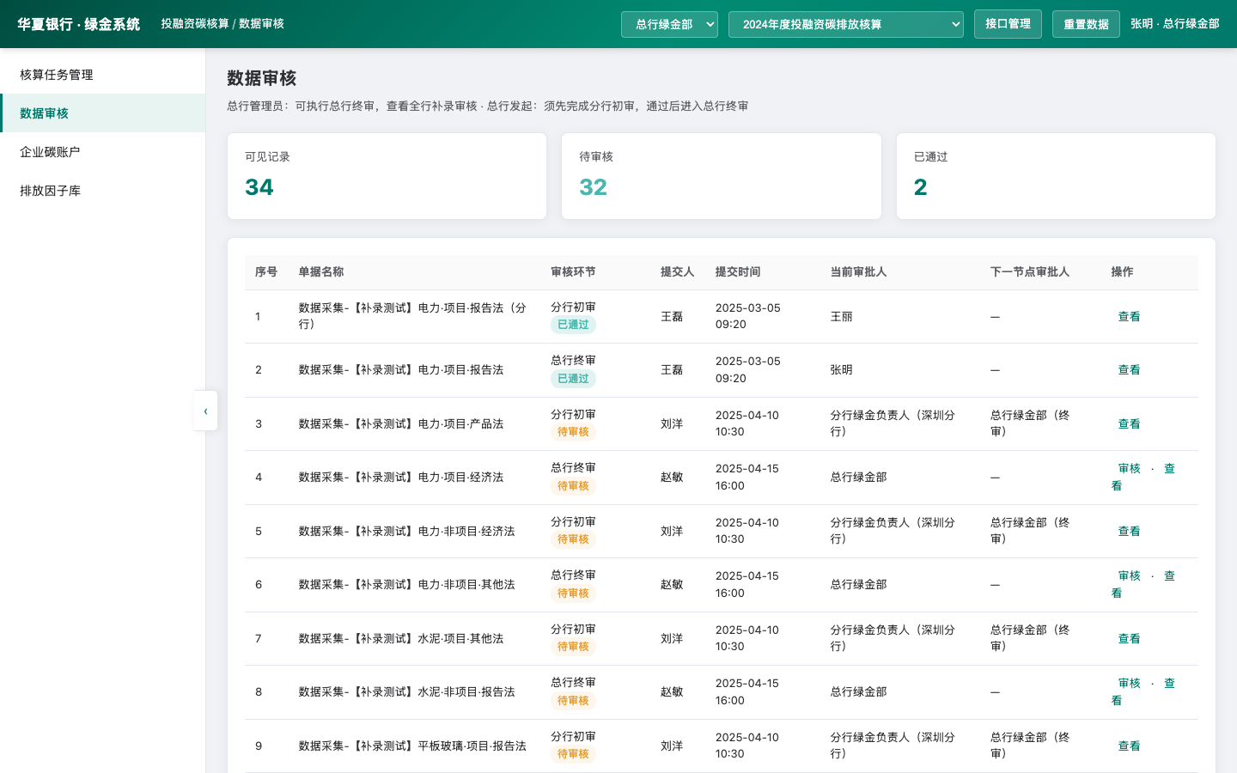
图 3-17 审核列表
2. 待办点击【审核】，核对后【审核通过】或【审核不通过】并在弹窗【确认】。
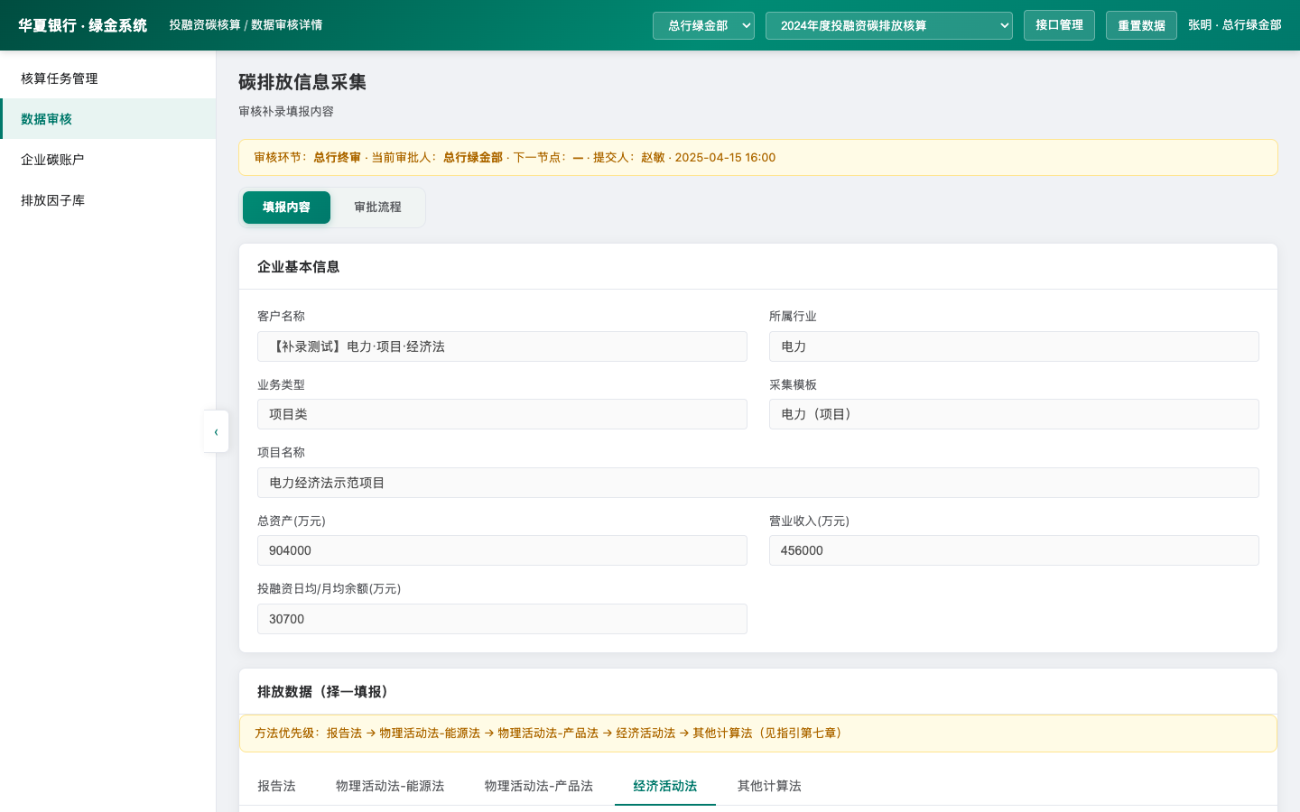
图 3-18 总行审核
3. 已处理记录可【查看】。
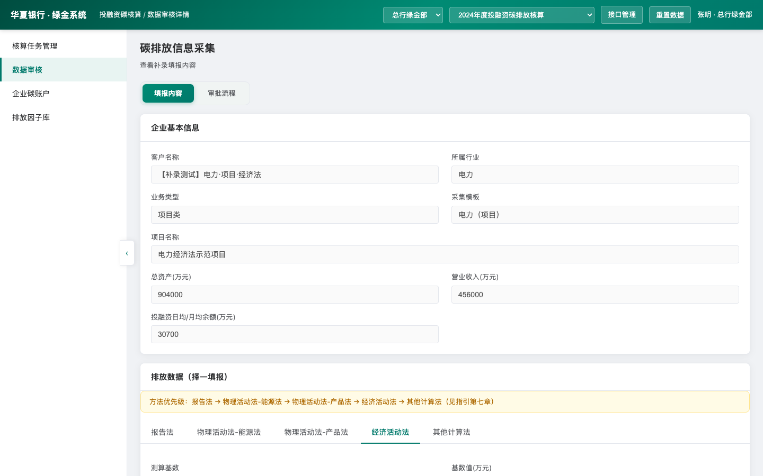
图 3-19 审核查看

3.6 碳排放计算与核算结果
汇总主体排放、归因排放与分行业占比；【确认结果】后数据自动归集至企业碳账户，方可导出任务报告。
1. 进入「排放计算」查看汇总。
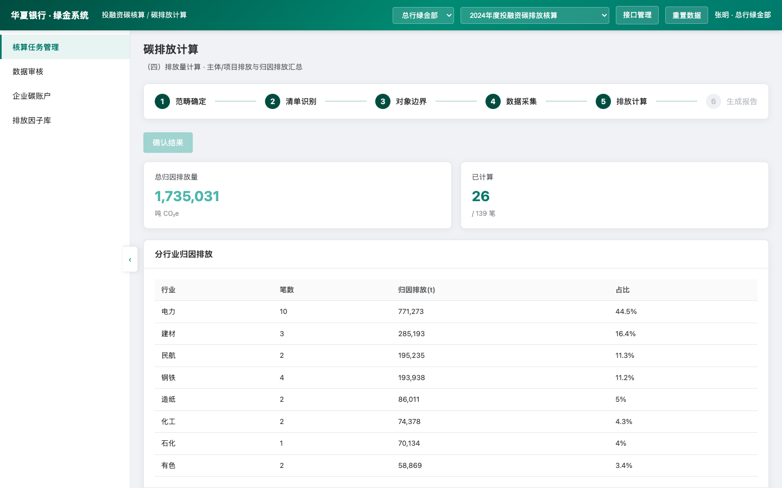
图 3-20 排放计算
2. 核对后点击【确认结果】（系统提示已归集至企业碳账户）。

图 3-21 确认结果
3. 打开核算结果页查看明细与 DQR。
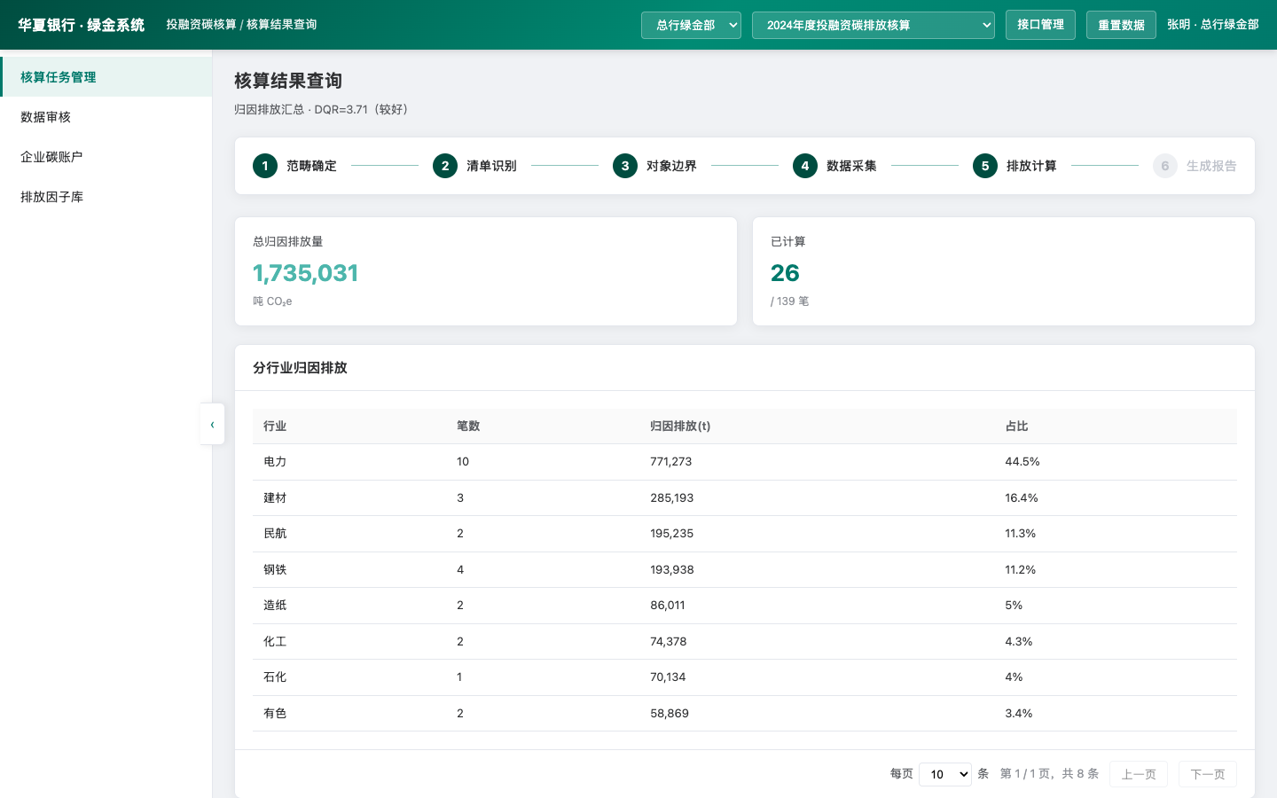
图 3-22 核算结果

3.7 生成报告
按监管或管理口径导出 Excel/Word，并保留历史记录。
1. 进入「生成报告」，选择导出范围与模板。
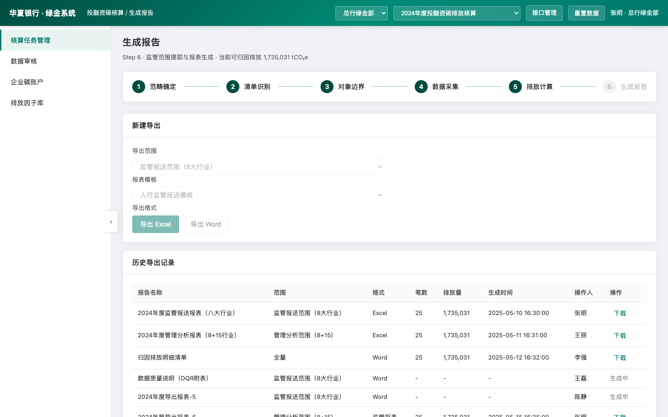
图 3-23 报告配置
2. 点击【导出 Excel】或【导出 Word】，在历史记录【下载】。

图 3-24 报告导出
3. 完成后可【返回核算任务列表】。

图 3-25 返回任务列表

3.8 排放因子库
维护五类核算方法对应的行业排放因子。
1. 侧栏【排放因子库】浏览列表。
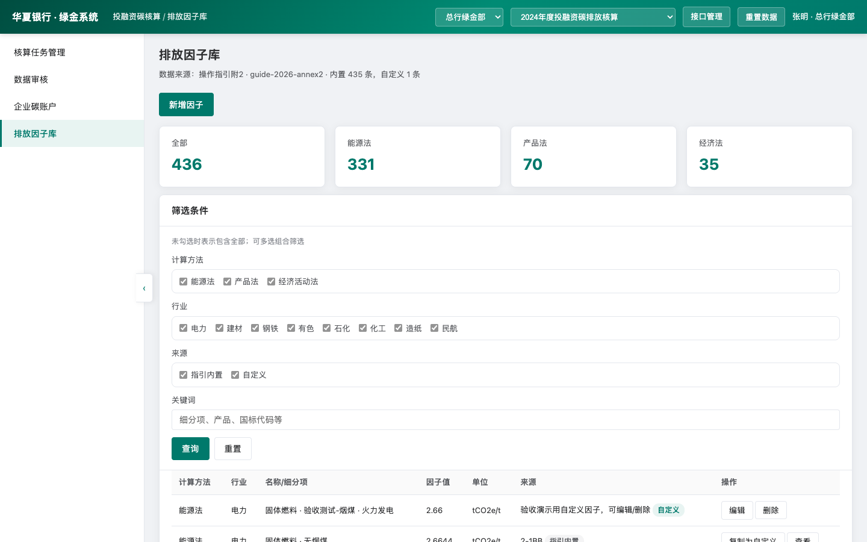
图 3-26 因子列表
2. 【新增因子】或编辑页填写后【保存】。
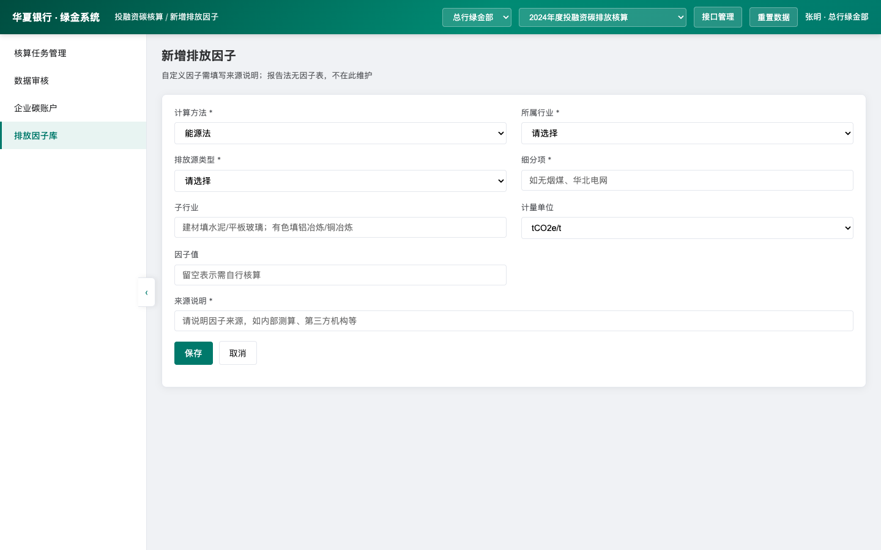
图 3-27 因子维护

3.9 接口管理
监控信贷台账月度批次；失败可【重新获取】。
1. 顶栏点击【接口管理】。
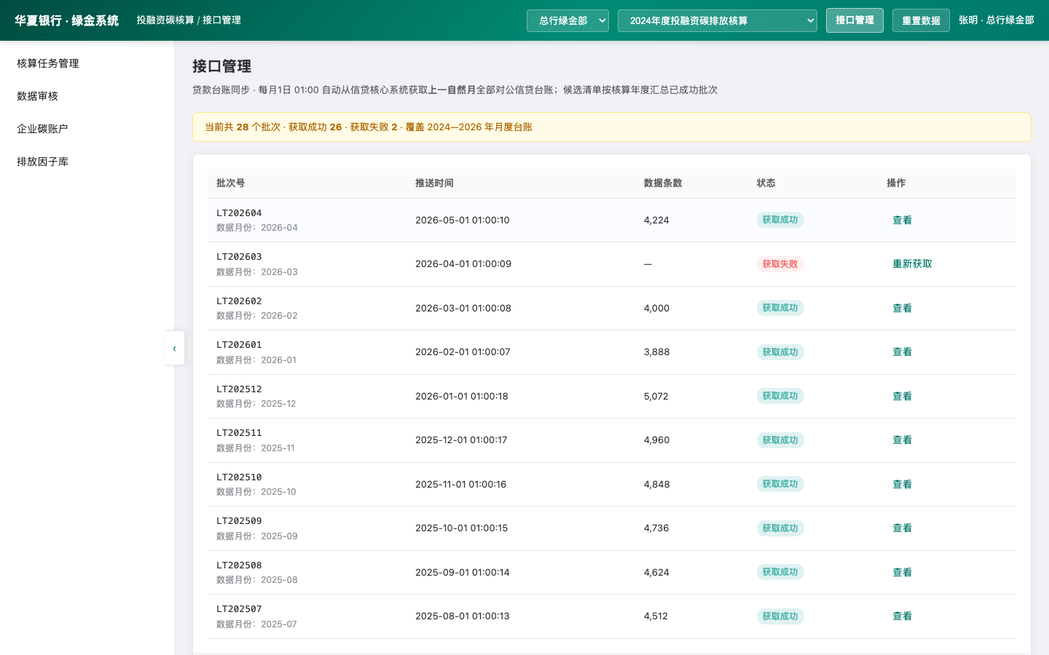
图 3-28 接口列表
2. 失败批次可【重新获取】，成功批次【查看】。

图 3-29 接口管理

3.10 企业碳账户
全行客户碳账户列表与详情；数据来源于各任务【确认结果】后的自动归集。总行可管理账户状态（启用/停用/注销）。
1. 侧栏进入【企业碳账户】；顶栏切换核算年度（仅展示该年度有排放记录的账户）。
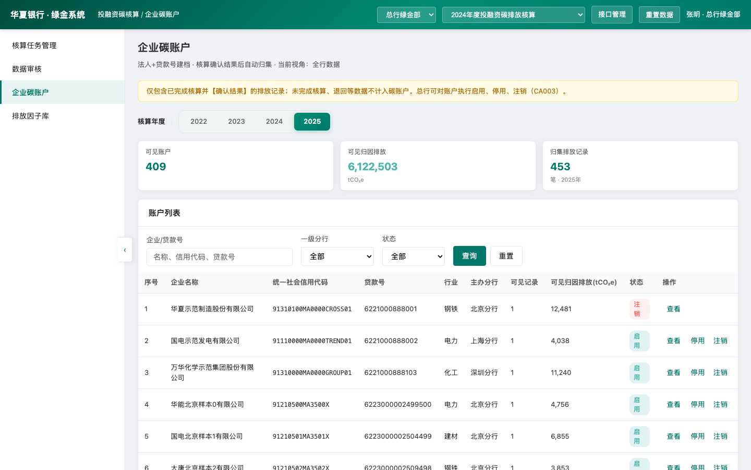
图 3-30 企业碳账户列表
2. 使用企业名称/信用代码/贷款号、一级分行、账户状态筛选，点击【查询】或【重置】。
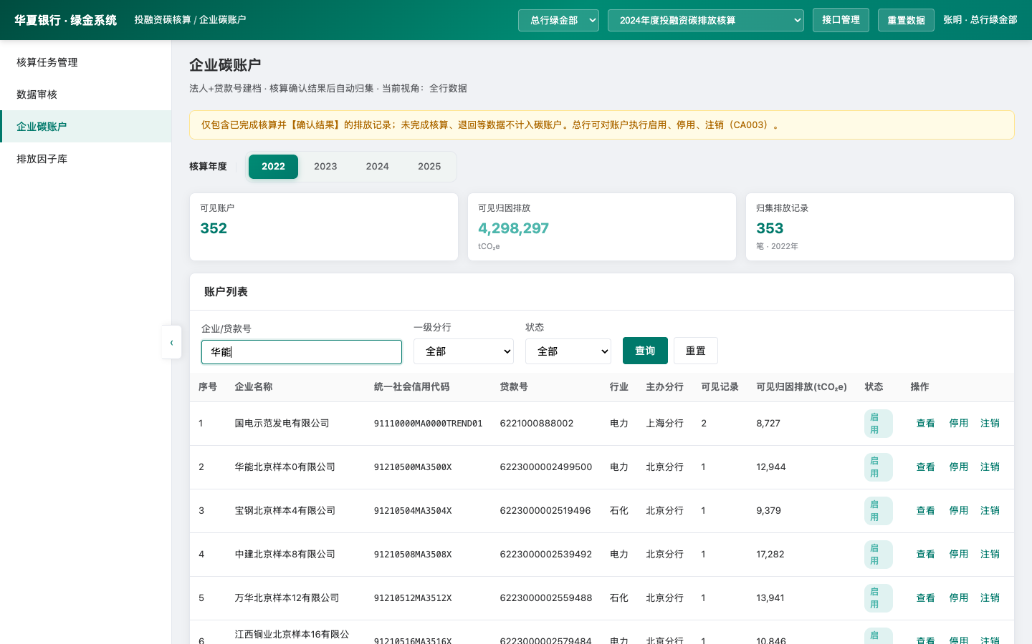
图 3-31 列表筛选
3. 列表点击【查看】进入账户详情；对启用账户可【停用】或【注销】，停用后可【启用】（弹窗确认）。
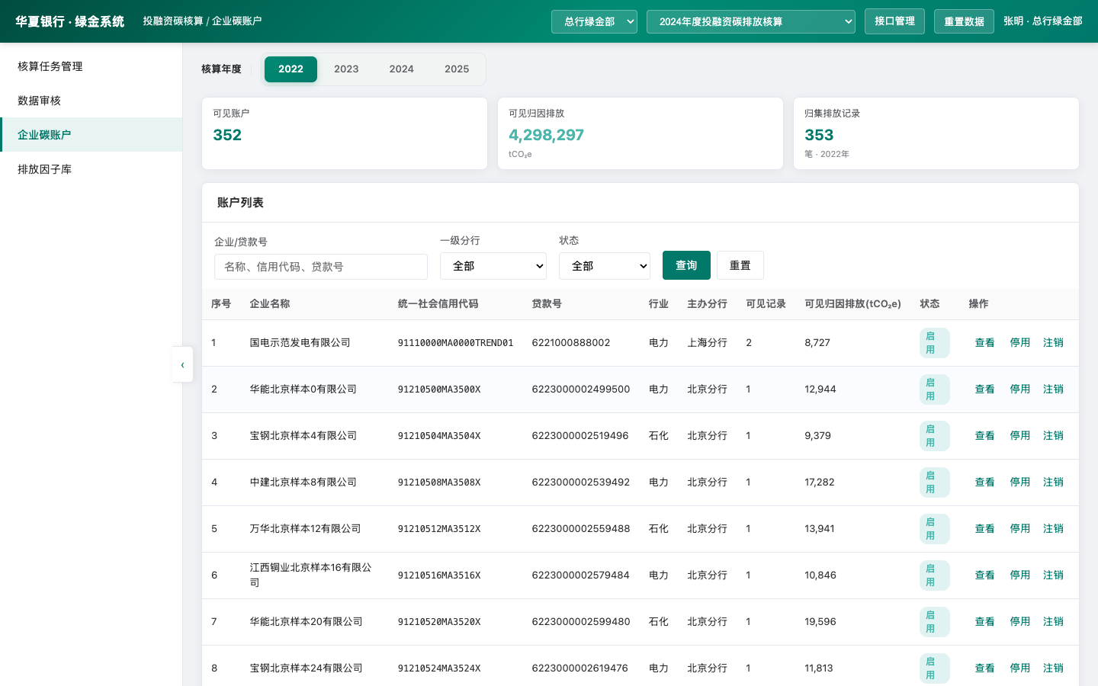
图 3-32 账户状态管理
4. 详情页「账户档案」查看法人、贷款号、行业、主办分行及状态变更记录。
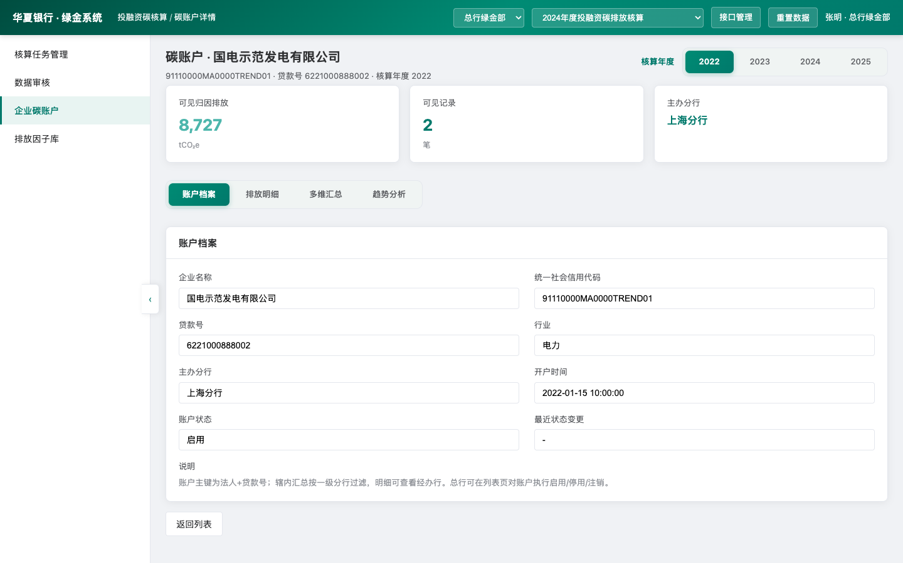
图 3-33 账户档案
5. 「排放明细」按年度/行业/经办行等筛选，列与信贷台账对齐；可【导出 Excel】。
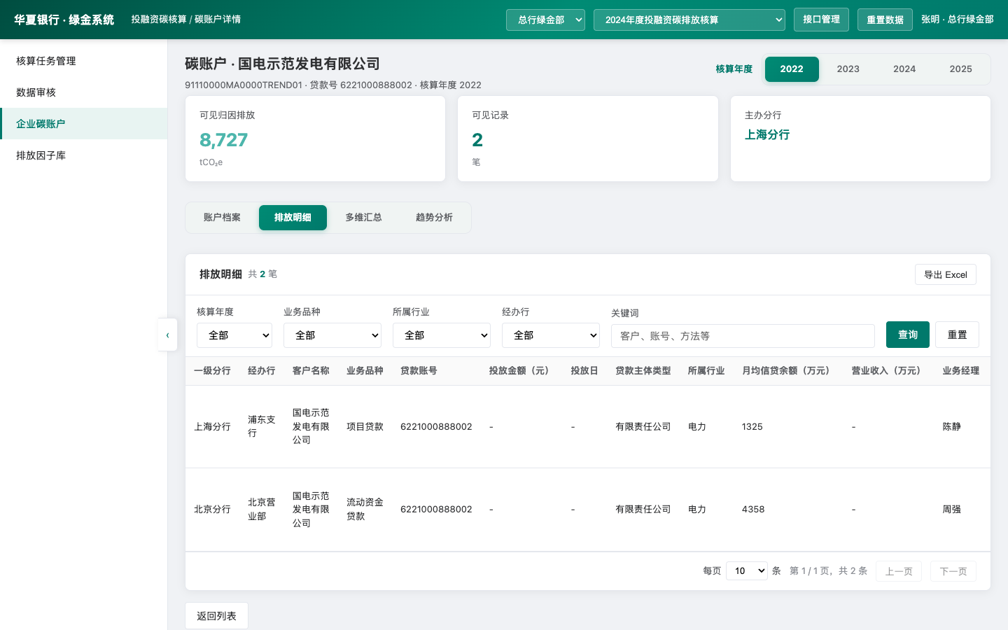
图 3-34 排放明细
6. 「多维汇总」查看项目/非项目、行业、年度、贷款类型等图表。
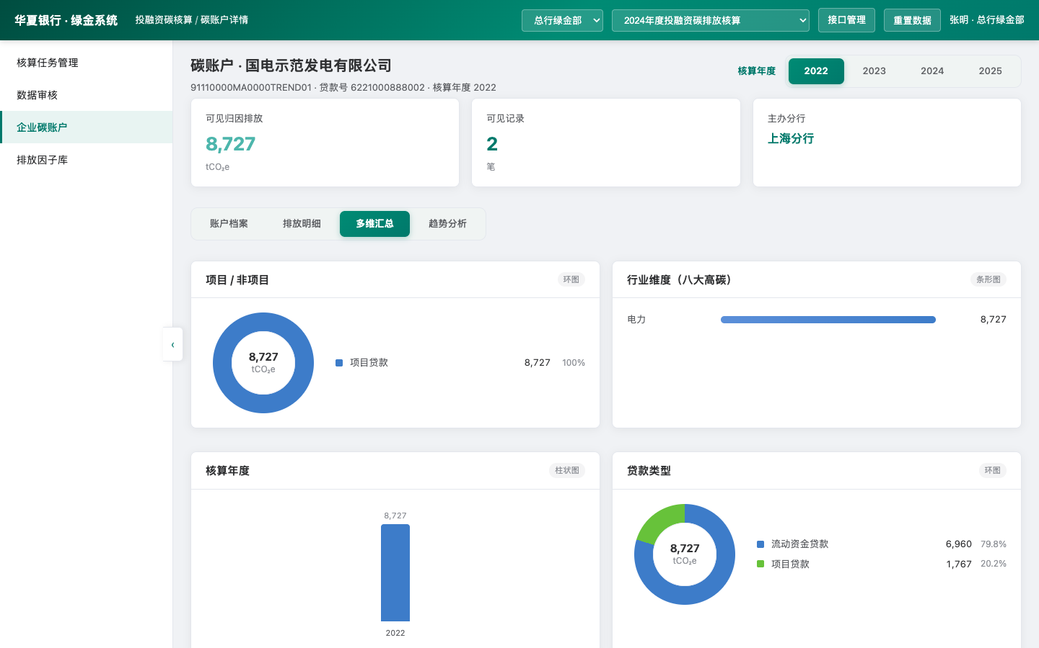
图 3-35 多维汇总
7. 「趋势分析」查看年度排放与贷款余额碳强度（tCO₂e/万元）趋势。
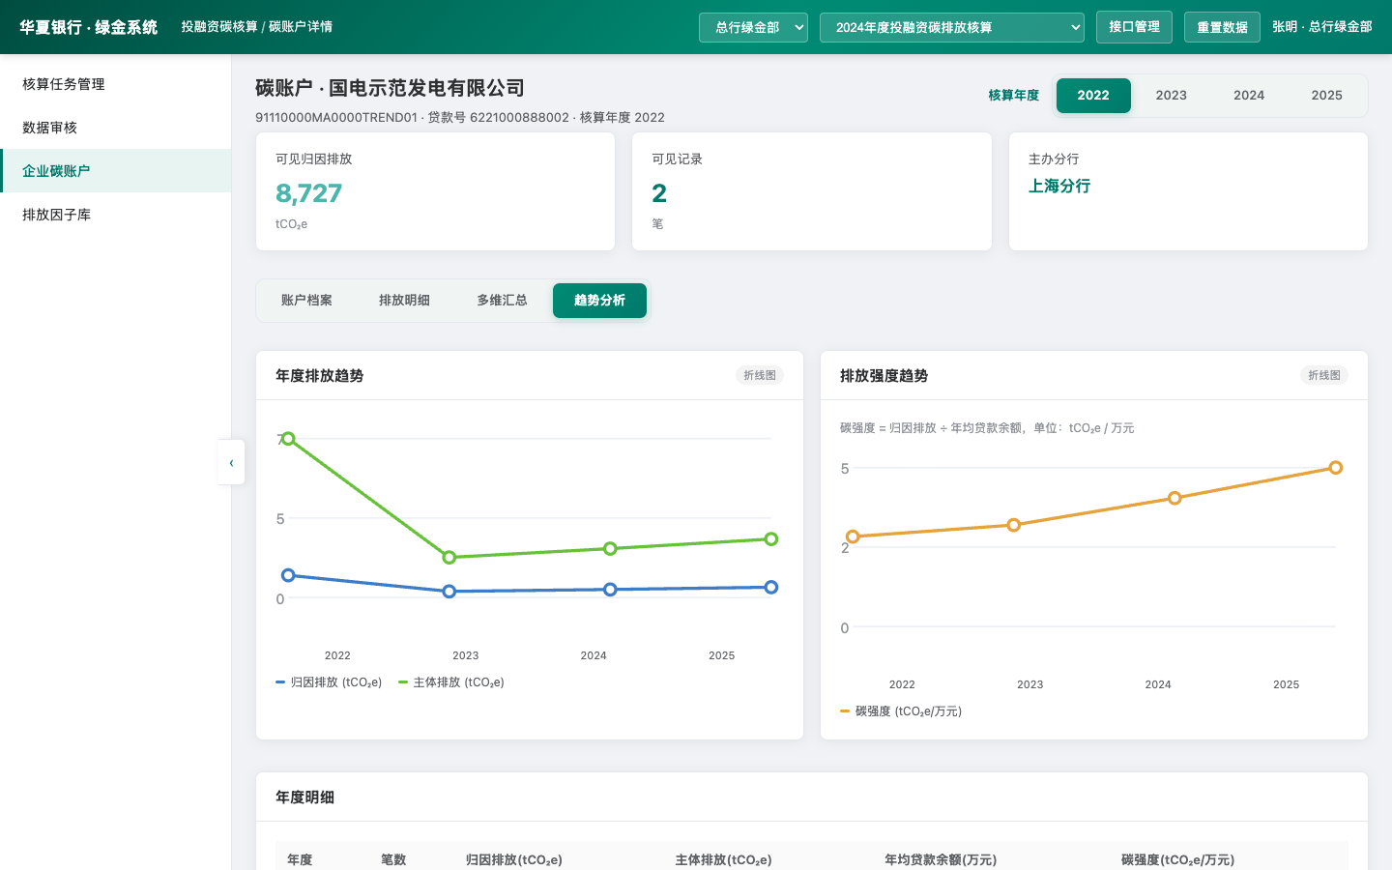
图 3-36 趋势分析

四、分行绿金负责人操作手册

4.1 数据补录（分行看板）
辖内补录任务总览，按客户、客户经理、截止时间跟踪进度。
1. 顶栏切换「分行负责人」，侧栏【数据补录】。
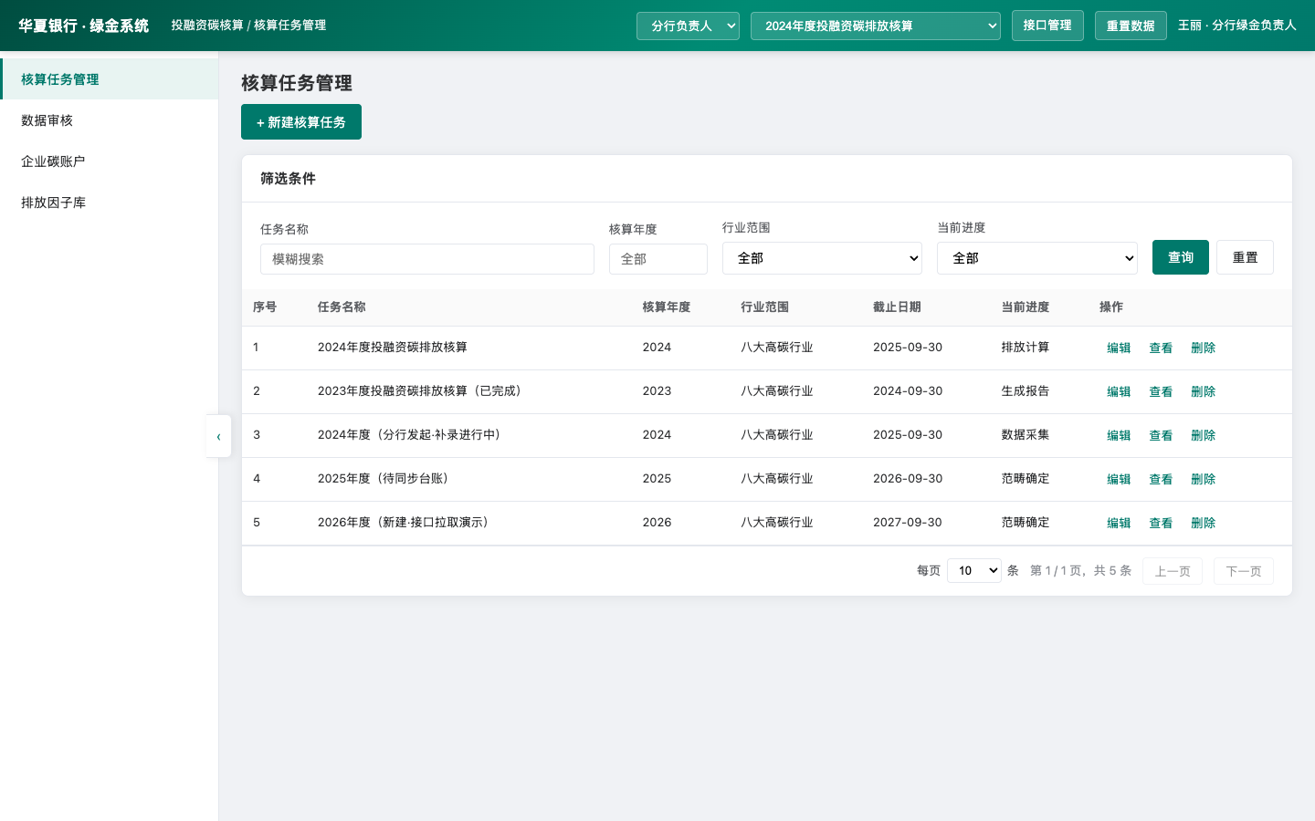
图 4-1 分行补录看板
2. 查看待处理/填报中/已完成/已退回统计。

图 4-2 统计卡片
3. 督促客户经理完成【去填报】等待办。

图 4-3 列表操作

4.2 数据审核（分行初审）
审核辖内客户经理已提交的补录数据。
1. 侧栏【数据审核】。
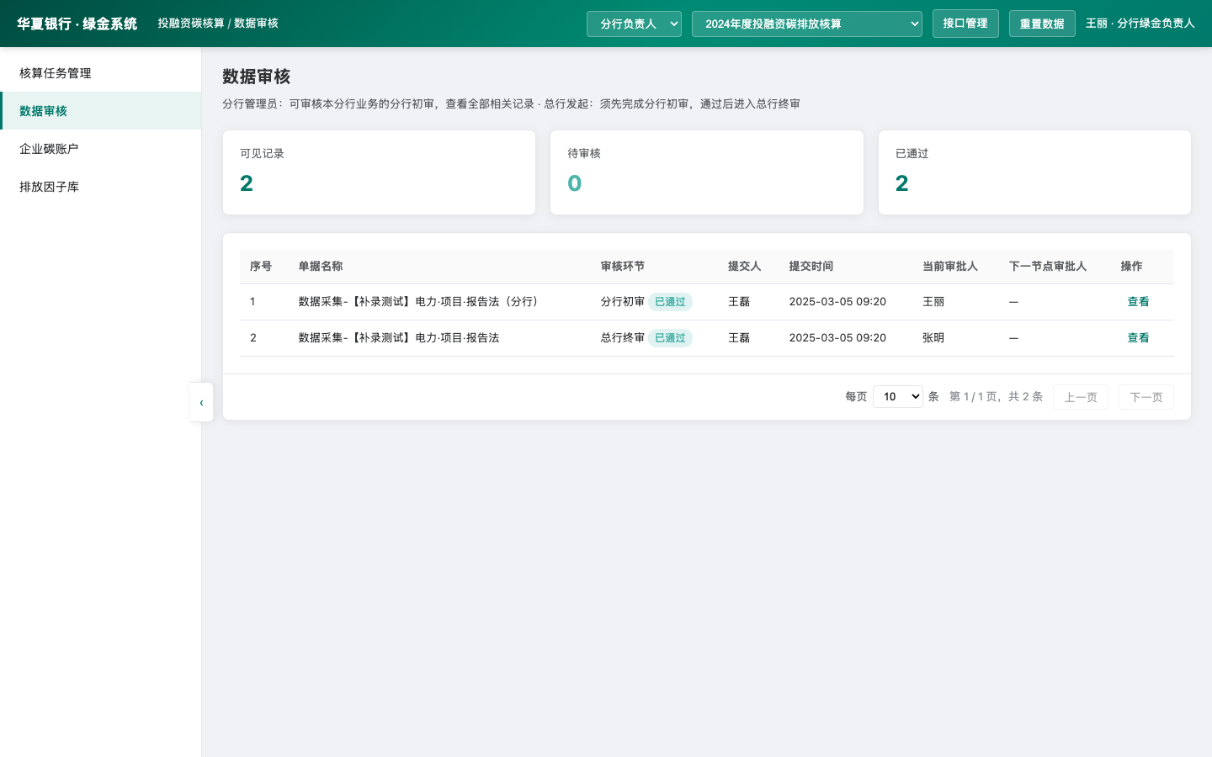
图 4-4 分行审核列表
2. 点击【审核】，【审核通过】或【审核不通过】并【确认】。
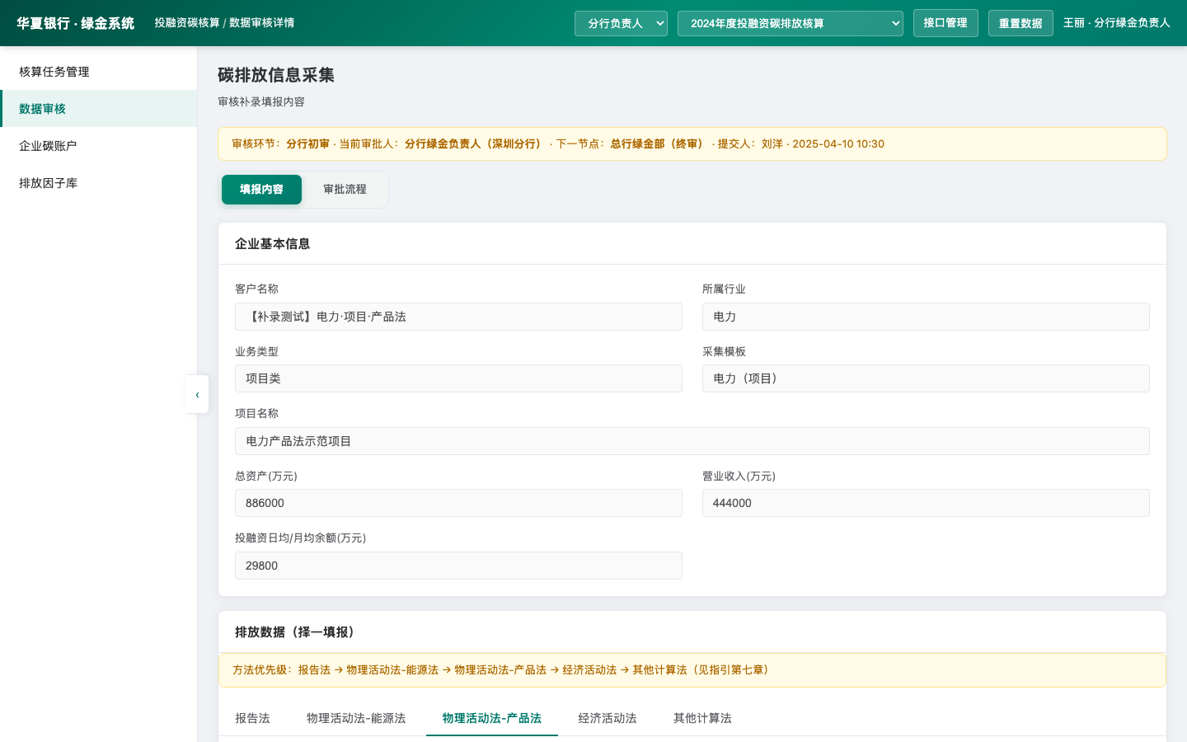
图 4-5 分行初审
3. 【查看】跟踪已进入总行终审的记录。
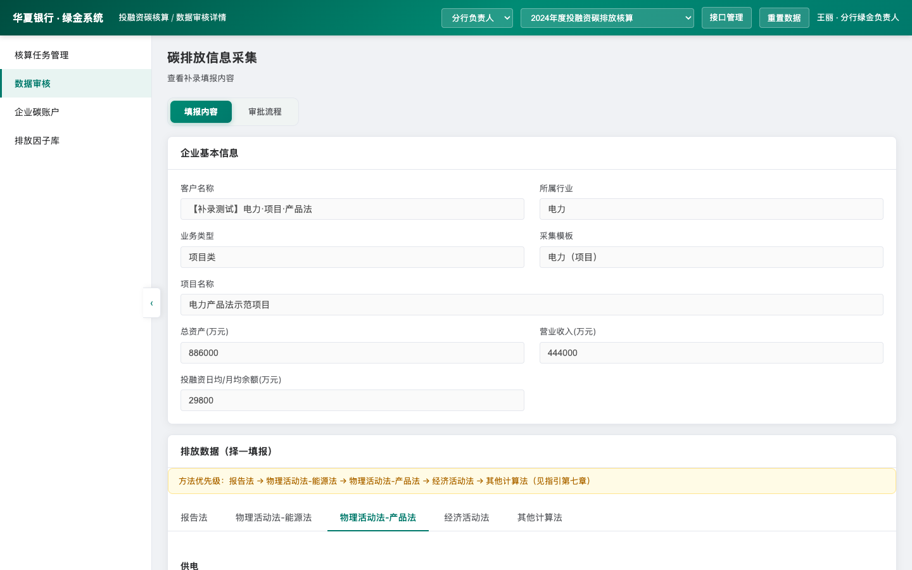
图 4-6 审核进度

4.3 任务进度查看
在核算任务中查看本分行相关进度。
1. 【核算任务管理】打开任务【查看】。
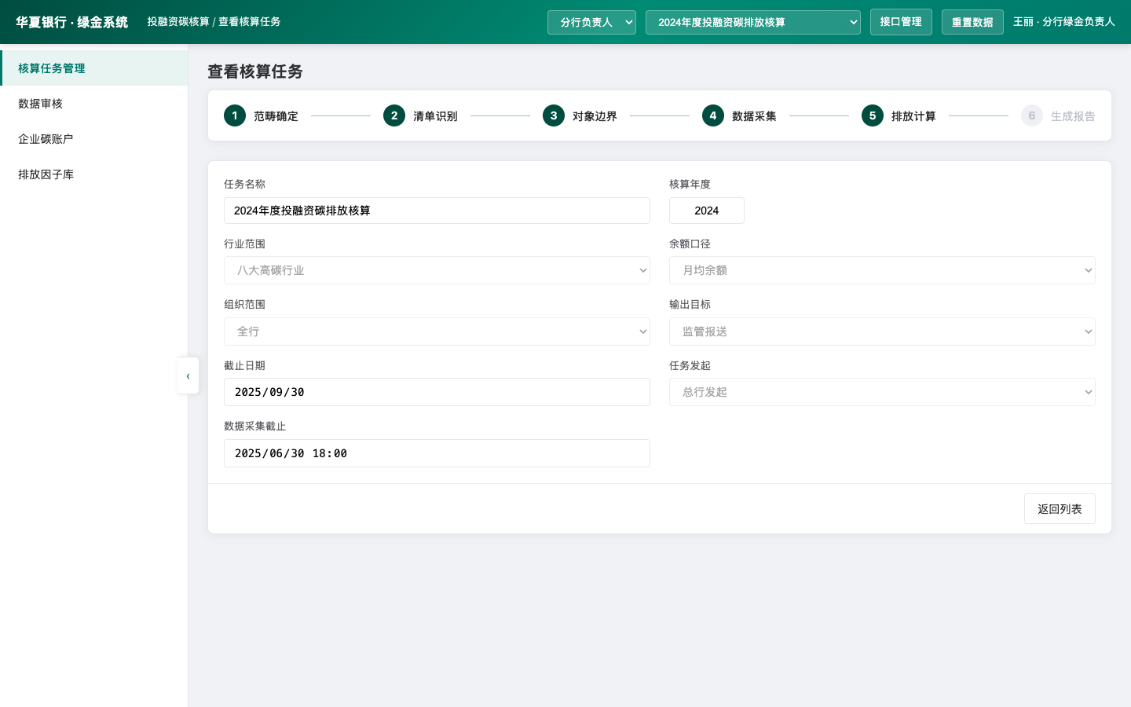
图 4-7 查看任务
2. 进入「数据采集」筛选本分行客户。
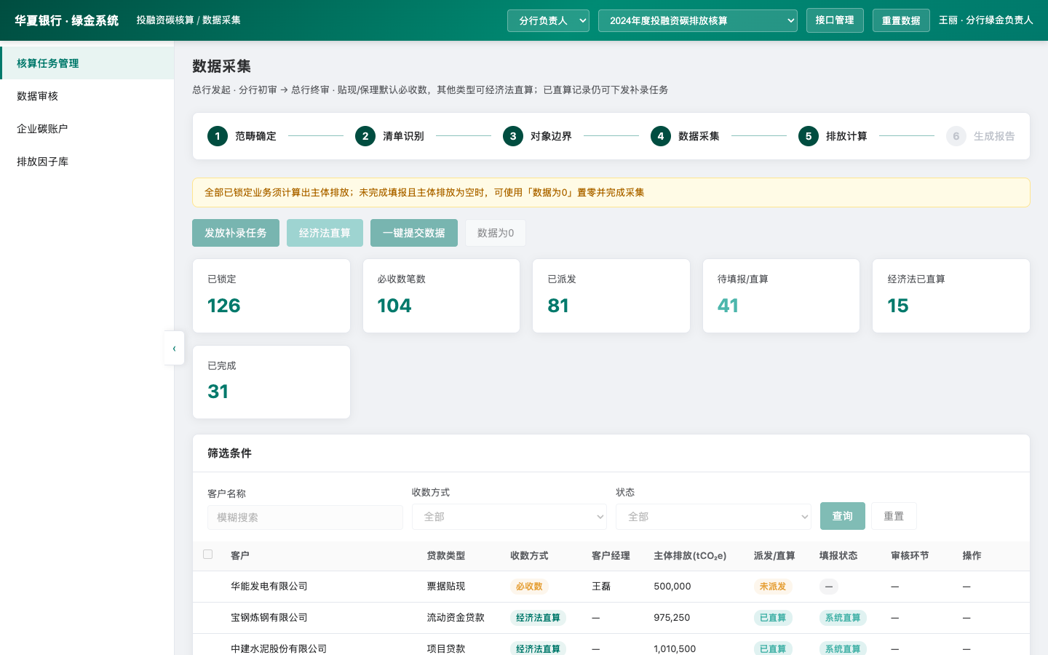
图 4-8 分行数据采集

4.4 企业碳账户（辖内查看）
分行仅可查看本一级分行辖内账户（含辖内各经办行排放明细），不可变更账户状态。
1. 顶栏切换「分行负责人」，侧栏【企业碳账户】；页头提示当前辖内视角。
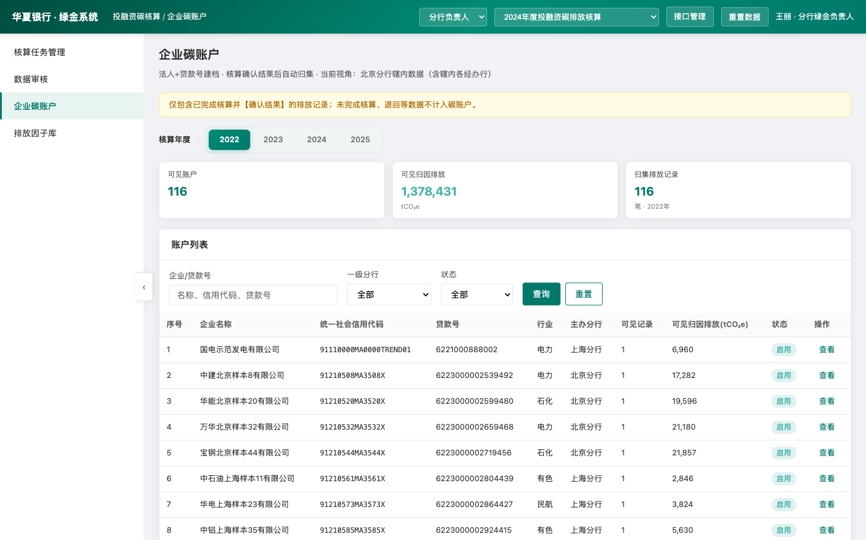
图 4-9 分行辖内碳账户
2. 筛选后【查看】进入详情，操作同总行（无停用/注销按钮）。

图 4-10 辖内账户详情（档案）

五、客户经理操作手册
客户经理侧栏仅含【数据补录】（任务清单与在线填报）。

5.1 客户经理任务清单
展示派发给本人的补录待办及缺口字段数。
1. 顶栏切换「客户经理」，进入任务清单。
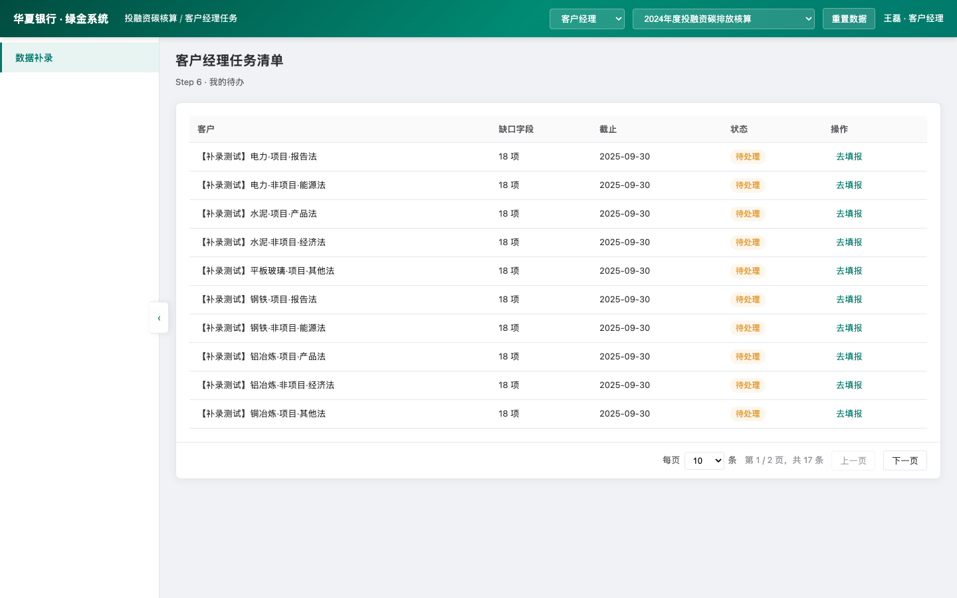
图 5-1 任务清单
2. 点击【去填报】处理待办，【查看进度】查看审核中记录。

图 5-2 列表操作

5.2 在线补录填报
按指引优先级在五种方法中择一填报并上传附件。
1. 【去填报】进入碳排放信息采集。
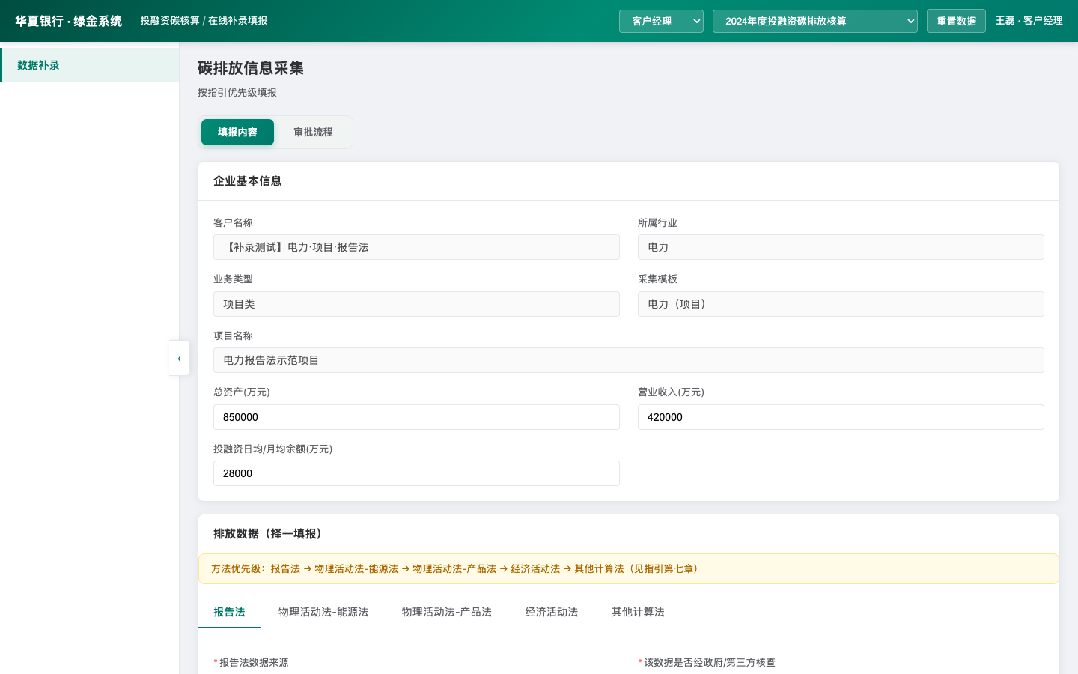
图 5-3 填报概览
2. 补齐「企业基本信息」。

图 5-4 基本信息
3. 切换方法 Tab 填写排放数据并上传附件。

图 5-5 方法填报
4. 【暂存】保存草稿；【提交数据】完成填报。

图 5-6 提交数据
5. 返回列表后【提交审核】，弹窗【确认提交】。

图 5-7 提交审核
6. 若被驳回，按提示【重新填报】。
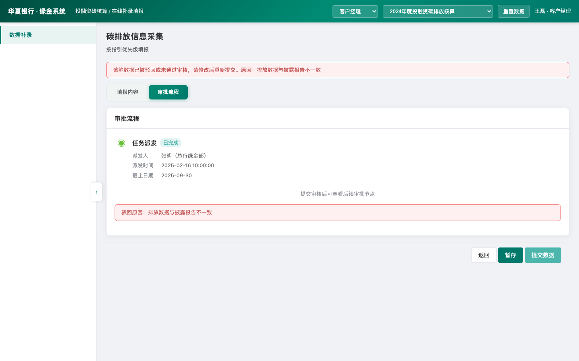
图 5-8 驳回重填
7. 完成后【返回】任务清单。

图 5-9 返回列表

